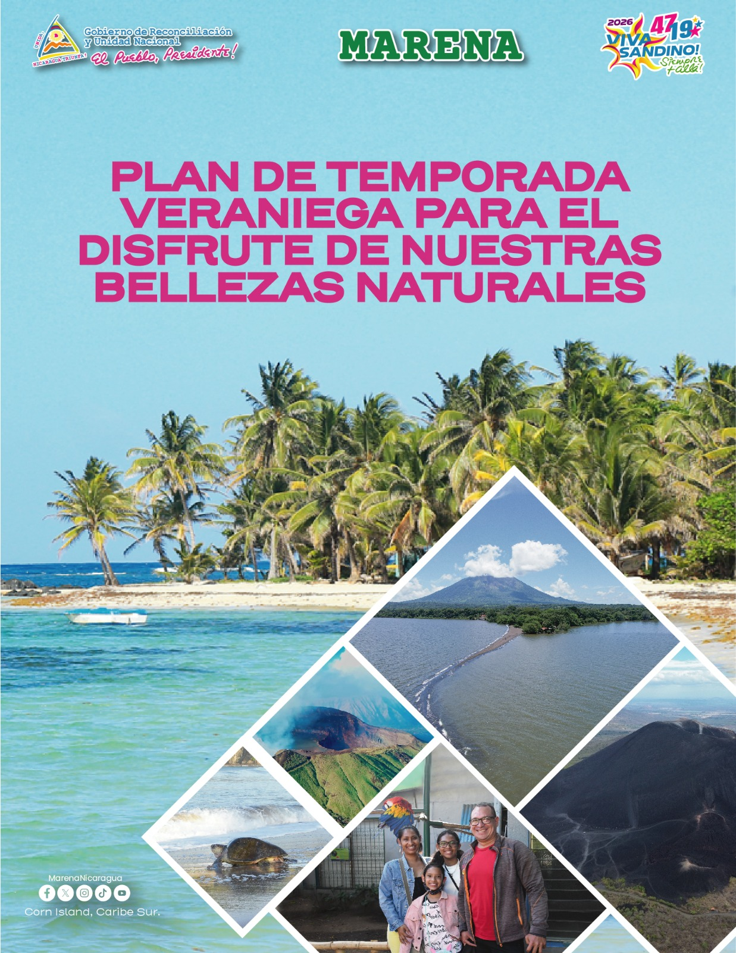

PLAN DE TEMPORADA VERANIEGA PARA EL DISFRUTE DE NUESTRAS BELLEZAS NATURALES.
MARENA 2026

SÁBADO 28 DE MARZO

- Establecer sitios de información ambiental, para el manejo de residuos sólidos, prevención de incendios, cuido de fauna y fuentes de agua, que incluyen depósitos para la basura, en Centro turístico de Granada, Laguna de Xiloa, Playa San Jorge, Isla de Ometepe Laguna de Apoyo.
Período: del 28 de marzo al 06 de abril 2026.
Lugar: Managua, Masaya, Granada y Rivas.
Participantes: MARENA, Alcaldías, INTUR, Policía Nacional y Movimiento Ambientalista Guardabarranco.

- Conformación de brigadas ambientales del Plan Veraniego 2026, para sensibilizar y reducir la contaminación, en Centro turístico de Granada, Laguna de Xiloa, Playa San Jorge, Isla de Ometepe y Laguna de Apoyo.
Hora: 08:00 a.m.
Lugar: Managua, Masaya, Granada y Rivas
Participantes: MARENA, Movimiento Ambientalista Guardabarranco.

- Campaña de entrega de bolsas ecológicas (biodegradables), para contribuir a la recolección de residuos sólidos, en Centro turístico de Granada, Laguna de Xiloá, Playa San Jorge, Isla de Ometepe, Laguna de Apoyo, Estero Padre Ramos y Corn Island.
Hora: 08:00 a.m.
Lugar: Managua, Masaya, Granada, Rivas, Chinandega y RACCS.
Participantes: MARENA y Familias visitantes (Nacionales y no Nacionales).

- Concurso de pintura ambiental infantil, para promover el cuido y respeto de nuestra Madre Tierra, en el Parque Central de Granada y Parque Central de León.
Hora: 09:00 a.m.
Lugar: Granada y León.
Participantes: MARENA, Alcaldías, INTUR, Movimiento Ambientalistas Guardabarranco y Familias visitantes (Nacionales y no Nacionales).

- Encuentro de fotografía de naturaleza con jóvenes, para desarrollar técnicas y capturar las bellezas de nuestros paradisiacos paisajes, en la Reserva Natural Volcán Cerro Negro.
Hora: 09:00 a.m.
Lugar: León.
Participantes: MARENA, Alcaldías, INTUR, Movimiento Ambientalista Guardabarranco y Familias Visitantes (Nacionales y no Nacionales) y Comunitarios.
- Concurso ambiental infantil de elaboración de esculturas de arena, en las playas del Refugio de Vida Silvestre La Flor.
Hora: 3:00 p.m.
Lugar: San Juan del Sur, Rivas.
Participantes: MARENA, Familias Visitantes (Nacionales y no Nacionales) y Comunitarios.

- Día ambiental infantil, con payaso, pintacaritas, piñatas, y dinámicas recreativas, en el Parque Zoológico Nacional.
Hora: 02:00 p.m.
Lugar: Ticuantepe, Managua.
Participantes: MARENA, Familias Visitantes (Nacionales y no Nacionales).
- Jornada familiar de liberación de tortuguillos (Tortugas Marinas), en las playas de anidación del Refugio de Vida Silvestre La Flor y Refugio de Vida Silvestre Río Escalante - Chacocente.
Hora: 05:30 p.m.
Lugar: San Juan del Sur, Rivas y Santa Teresa, Carazo.
Participantes: MARENA, Movimiento Ambientalista Guardabarranco, Familias Visitantes (Nacionales y no Nacionales) y Comunitarios.

- Observación de incandescencia de lava del Cráter Santiago, en el Parque Nacional Volcán Masaya.
Hora: 05:00 p.m.
Lugar: Nindirí, Masaya.
Participantes: MARENA, Movimiento Ambientalista Guardabarranco y Familias Visitantes (Nacionales y no Nacionales).

DOMINGO 29 DE MARZO

- Carrera ambiental 10K, conociendo las bellezas del Bosque Seco en el circuito Comalito – Las Pencas, del Parque Nacional Volcán Masaya.
Hora: 06:00 a.m.
Lugar: Nindirí, Masaya.
Participantes: MARENA, Instituto Nicaragüense de Deporte, Movimiento Deportivo Alexis Argüello, Movimiento Ambientalista Guarda-barranco, Familias Visitantes (Nacionales y no Nacionales).
- Senderismo ambiental en los Petroglifos del Parque Nacional Archipiélago de Zapatera.
Hora: 08:00 a.m.
Lugar: Comunidad Sonzapote, Granada.
Participantes: MARENA, Comunitarios, Alcaldía de Granada, Movimiento Ambientalista Guardabarranco y Familias Visitantes (Nacionales y no Nacionales).

- Festival infantil “Chalupa Ambiental”, con juegos y dinámicas, en el Refugio de Vida Silvestre Río Escalante - Chacocente.
Hora: 10:00. a.m.
Lugar: Santa Teresa, Carazo.
Participantes: MARENA, Familias Visitantes (Nacionales y no nacionales) y Comunitarios.

- Día ambiental infantil, piñatas, y dinámicas recreativas, en el Parque Zoológico Nacional.
Hora: 02:00 p.m.
Lugar: Ticuantepe, Managua.
Participantes: MARENA, Familias Visitantes (Nacionales y No nacionales).

- Día ambiental infantil, Cine Foro, y dinámicas recreativas, en el Refugio de Vida Silvestre la Flor.
Hora: 02:00 p.m.
Lugar: San Juan del Sur, Rivas.
Participantes: MARENA, Familias Visitantes (Nacionales y no Nacionales) y Comunitarios.

LUNES 30 DE MARZO

- Senderismo ambiental con jóvenes, conociendo las bellezas del Bosque Seco y Cascada en la Reserva Natural Chocoyero - El Brujo.
Hora: 08:00 a.m.
Lugar: Ticuantepe, Managua.
Participantes: MARENA, Movimiento Ambientalista Guardabarranco y Familias Visitantes (Nacionales y no Nacionales).

- Festival infantil, con piñatas, pintacaritas, juegos y dinámicas educativas, en la Reserva Natural Volcán Cerro Negro.
Hora: 09:00. a.m.
Lugar: León.
Participantes: MARENA, Familias Visitantes (Nacionales y no Nacionales) y Comunitarios.

- Encuentro de fotografía de Naturaleza con jóvenes, para desarrollar técnicas y capturar las bellezas de nuestros paradisiacos paisajes, en la Parque Nacional Volcán Masaya.
Hora: 09:00 a.m.
Lugar: Nindirí, Masaya.
Participantes: MARENA, Alcaldías, INTUR, Movimiento Ambientalista Guardabarranco y Familias visitantes (Nacionales y no Nacionales).
- Concurso ambiental infantil de elaboración de esculturas de arena, en las playas de anidación del Refugio de Vida Silvestre Río Escalante - Chacocente.
Hora: 10:00 a.m.
Lugar: Santa Teresa, Carazo.
Participantes: MARENA, Familias Visitantes (Nacionales y no Nacionales) y Comunitarios.

MARTES 31 DE MARZO

- Pase Libre a niños y niñas, en el Parque Zoológico Nacional, Parque Nacional Volcán Masaya, Reserva Natural Volcán Cerro Negro, Refugio de Vida Silvestre Río Escalante y Refugio de Vida Silvestre la Flor.
Hora: Todo el día.
Lugar: Managua, Masaya, Carazo, Rivas y León
Participantes: MARENA, Familias Visitantes (Nacionales y no Nacionales.

- Sesión de Yoga “Conectando con la Naturaleza”, en el Parque Nacional Volcán Masaya.
Hora: 07:00 a.m.
Lugar: Nindirí, Masaya.
Participantes: MARENA, Movimiento Ambientalista Guardabarranco y Familias Visitantes (Nacionales y no Nacionales).

- Senderismo ambiental con jóvenes, conociendo las bellezas del Bosque Seco en Playa Manzanillo, en el Refugio de Vida Silvestre la Flor.
Hora: 08:00 a.m.
Lugar: San Juan del Sur, Rivas.
Participantes: MARENA, Movimiento Ambientalista Guardabarranco, Familias visitantes (Nacionales y no Nacionales) y Comunitarios.

- Festival infantil “Chalupa Ambiental”, con juegos y dinámicas, en la Reserva Natural Cerro Negro.
Hora: 09:00. a.m.
Lugar: León.
Participantes: MARENA, Familias Visitantes (Nacionales y no Nacionales) y Comunitarios.

MIÉRCOLES 01 DE ABRIL

- Pase libre a niños y niñas, en el Parque Zoológico Nacional, Parque Nacional Volcán Masaya, Reserva Natural Volcán Cerro Negro, Refugio de Vida Silvestre Río Escalante y Refugio de Vida Silvestre la Flor.
Hora: Todo el día.
Lugar: Managua, Masaya, Carazo, Rivas y León
Participantes: MARENA, Familias Visitantes (Nacionales y no Nacionales.

- Zumbatón ambiental, con familias, en el Parque Nacional Volcán Masaya.
Hora: 08:00 a.m.
Lugar: Nindirí, Masaya.
Participantes: MARENA, Movimiento Ambientalista Guardabarranco, Familias Visitantes (Nacionales y no Nacionales).

- Senderismo ambiental con jóvenes, conociendo las bellezas de nuestras fuentes de agua, en la Laguna El Tigre, en la Reserva Natural Volcán Cerro Negro.
Hora: 10:00 a.m.
Lugar: La Paz Centro, León.
Participantes: MARENA, Movimiento Ambientalista Guardabarranco, Familias visitantes (Nacionales y no Nacionales) y Comunitarios.

- Día ambiental infantil, con payaso, pintacaritas, piñatas, y dinámicas recreativas, en el Parque Zoológico Nacional.
Hora: 02:00 p.m.
Lugar: Ticuantepe, Managua.
Participantes: MARENA, Familias Visitantes (Nacionales y no Nacionales).

JUEVES 02 DE ABRIL

- Sesión de yoga “Conectando con la Naturaleza”, en el Refugio de Vida Silvestre la Flor.
Hora: 07:00 a.m.
Lugar: San Juan del Sur, Rivas.
Participantes: MARENA, Movimiento Ambientalista Guardabarranco y Familias Visitantes (Nacionales y no Nacionales).
- Senderismo ambiental con jóvenes, conociendo las bellezas de los bosques de Manglares, en la Reserva Biológica Cayos Miskitos y Franja Costera Inmediata.
Hora: 07:00 a.m.
Lugar: Puerto Cabezas, RACCN.
Participantes: MARENA, Movimiento Ambientalista Guardabarranco, Familias Visitantes (Nacionales y no Nacionales) y Comunitarios.

- Festival ambiental comunitario, con juegos y dinámicas educativas, en la Reserva Natural Volcán Mombacho.
Hora: 09:00 a.m.
Lugar: Comunidad Casa de Teja, Granada.
Participantes: MARENA, Movimiento Ambientalista Guardabarranco, Familias Visitantes (Nacionales y no Nacionales) y Comunitarios.

- Senderismo ambiental con jóvenes, conociendo las bellezas del Bosque Seco en el sendero “Los Coyotes” en el Parque Nacional Volcán Masaya.
Hora: 07:00 a.m.
Lugar: Nindirí, Masaya.
Participantes: MARENA, Movimiento Ambientalista Guardabarranco y Familias Visitantes (Nacionales y no Nacionales).

- Día ambiental deportivo, juego de futbol, en las playas de anidación del Refugio de Vida Silvestre Río Escalante - Chacocente.
Hora: 10:00 a.m.
Lugar: Santa Teresa, Carazo.
Participantes: MARENA, Movimiento deportivo Alexis Argüello, Instituto Nicaragüense de Deporte, Movimiento Ambientalista Guardabarranco, Familias Visitantes (Nacionales y no Nacionales) y Comunitarios.

- Día ambiental infantil, con, pintacaritas, piñatas, y dinámicas recreativas, en el Parque Zoológico Nacional.
Hora: 02:00 p.m.
Lugar: Ticuantepe, Managua.
Participantes: MARENA, Familias Visitantes (Nacionales y no Nacionales).

- Contemplación de atardecer, conociendo los paisajes naturales, en la Reserva Natural Volcán Cerro Negro.
Hora: 05:00 p.m.
Lugar: León.
Participantes: MARENA, Movimiento Ambientalista Guardabarranco, Familias Visitantes (Nacionales y no Nacionales) y Comunitarios.

VIERNES 03 DE ABRIL

- Senderismo ambiental con jóvenes, conociendo las bellezas de nuestras fuentes de agua, la Reserva Natural Laguna de Apoyo.
Hora: 06:00 a.m.
Lugar: San Juan de Oriente, Masaya.
Participantes: MARENA, Movimiento Ambientalista Guardabarranco y Familias Visitantes (Nacionales y no Nacionales).

- Festival familiar ambiental, con Bailes Culturales, dinámicas en la laguna de Venecia, en el Parque Nacional Volcán Masaya.
Hora: 10:00 a.m.
Lugar: Nindirí, Masaya.
Participantes: MARENA, Movimiento Ambientalista Guardabarranco, Familias Visitantes (Nacionales y no Nacionales) y Comunitarios.

- Feria de “Barriletes Verdes”, con niños, promoviendo el reciclaje, en la Reserva Natural Volcán Cerro Negro.
Hora: 09:00 a.m.
Lugar: León.
Participantes: MARENA, Movimiento Ambientalista Guardabarranco, Familias Visitantes (Nacionales y no Nacionales) y Comunitarios.

- Día ambiental infantil, con, pintacaritas, piñatas, y dinámicas recreativas, en el Parque Zoológico Nacional.
Hora: 02:00 p.m.
Lugar: Ticuantepe, Managua.
Participantes: MARENA, Familias Visitantes (Nacionales y no Nacionales).

SÁBADO 04 DE ABRIL

- Senderismo ambiental con jóvenes, conociendo las maravillas de los humedales, en el sendero Peña Inculta en la Reserva de Biósfera Isla de Ometepe.
Hora: 07:00 a.m.
Lugar: Altagracia, Rivas.
Participantes: MARENA, Movimiento Ambientalista Guardabarranco, Familias Visitantes (Nacionales y no Nacionales) y Comunitarios.

- Tiangue ambiental con protagonistas que promueven el reciclaje y productos basados en la naturaleza, en el Parque Nacional Volcán Masaya.
Hora: 09:00 a.m.
Lugar: Nindirí, Masaya.
Participantes: MARENA y Familias Visitantes (Nacionales y no Nacionales).

- Charla sobre manejo de nidos de Tortugas Marinas, en el Refugio de Vida Silvestre Río Escalante - Chacocente.
Hora: 10:00 a.m.
Lugar: Santa Teresa, Carazo.
Participantes: MARENA, Movimiento Ambientalista Guardabarranco, Familias Visitantes (Nacionales y no Nacionales) y Comunitarios.

- Jornada de adopción de árboles y concurso de dibujo infantil, en el Parque Zoológico Nacional.
Hora: 02:00 p.m.
Lugar: Ticuantepe, Managua.
Participantes: MARENA, Familias Visitantes (Nacionales y no Nacionales).

- Festival ambiental comunitario, con juegos y dinámicas educativas, en el Parque Natural Archipiélago El Nancital.
Hora: 11:00 a.m.
Lugares: Acoyapa, Chontales.
Participantes: MARENA, Alcaldías, INTUR, Familias Visitantes (Nacionales y no Nacionales) y Comunitarios.

- Adopción de plantas, en el Refugio de Vida Silvestre la Flor.
Hora: Todo el día.
Lugar: San Juan del Sur, Rivas.
Participantes: MARENA, Familias Visitantes (Nacionales y no Nacionales) y Comunitarios.

DOMINGO 05 DE ABRIL

- Avistamiento de aves con jóvenes, conociendo las bellezas del Bosque Seco en el sendero el Tamarindo, en el Refugio de Vida Silvestre Río Escalante - Chacocente.
Hora: 06:00 a.m.
Lugar: Santa Teresa, Carazo.
Participantes: MARENA, Movimiento Ambientalista Guardabarranco, Familias Visitantes (Nacionales y no Nacionales) y Comunitarios.

- Senderismo ambiental con jóvenes, conociendo las bellezas del Bosque Seco en el sendero “Las Pencas” en el Parque Nacional Volcán Masaya.
Hora: 06:00 a.m.
Lugar: Nindirí, Masaya.
Participantes: MARENA, Movimiento Ambientalista Guardabarranco y Familias visitantes (Nacionales y no Nacionales).
- Día ambiental infantil, con payasos, pintacaritas, piñatas, y dinámicas recreativas, en el Parque Zoológico Nacional.
Hora: 02:00 p.m.
Lugar: Ticuantepe, Managua.
Participantes: MARENA, Familias Visitantes (Nacionales y no Nacionales).

- Festival infantil, con piñatas, pintacaritas, juegos y dinámicas educativas, en Centro Turístico Lago de Nicaragua y Refugio de vida Silvestre la Flor.
Hora: 02:00 p.m.
Lugar: Granada y San Juan del Sur, Rivas.
Participantes: MARENA, Familias Visitantes (Nacionales y no Nacionales) y Comunitarios.

- Jornada familiar de liberación de tortuguillos (Tortugas Marinas), en las playas de anidación del Refugio de Vida Silvestre Río Escalante - Chacocente.
Hora: 05:30 p.m.
Lugar: Santa Teresa, Carazo.
Participantes: MARENA, Movimiento Ambientalista Guardabarranco, Familias Visitantes (Nacionales y no Nacionales) y Comunitarios.

LUNES 06 de ABRIL.

- Avistamiento de aves con jóvenes, conociendo los espacios naturales del Volcán Maderas, en la Reserva de Biósfera Isla de Ometepe.
Hora: 06:00 a.m.
Lugar: Altagracia, Rivas.
Participantes: MARENA, Movimiento Ambientalista Guardabarranco, Familias Visitantes (Nacionales y no Nacionales) y Comunitarios.

- Festival infantil, con piñatas, pintacaritas, juegos y dinámicas recreativas, en la Reserva Natural Volcán Cerro Negro.
Hora: 09:00. a.m.
Lugar: León.
Participantes: MARENA, Familias Visitantes (Nacionales y no Nacionales) y Comunitarios.

- Adopción de plantas, en el Ojo de Agua Dos Perlas.
Hora: Todo el día.
Lugar: Bluefields, RACCS.
Participantes: MARENA, Movimiento Ambientalista Guardabarranco, Familias Visitantes (Nacionales y no Nacionales) y Comunitarios.
